手拉幕
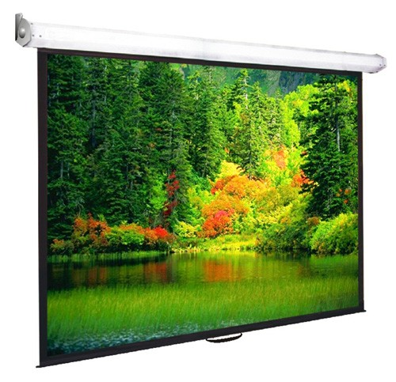
先进的自锁系统装置，能锁定任意位置，随心所欲，拉升控制自由，一展时尚华丽气派。
可选幕料：纯白塑(可清洁银幕表面、防火、防毒、显示视觉最佳角度50;光度传送1.5)
珍珠白(可清洁银幕表面、防火、防毒、显示视觉最佳角度35 光度传送2.5)
玻璃珠(防火、防毒、显示视觉最佳角度30 光度传送2.5)
幕布规格 4 ：3 标准视频模式
对角线（英寸） 84" 100" 120" 150"
屏幕尺寸（cm） 128*171 152*203 183*244 229*305
订做幕布规格 1 ：1 胶片投影仪专用
对角线（英寸） 60" 70" 84"
屏幕尺寸（cm） 150*150 180*180 213*213

